2012年普通高等学校招生全国统一考试（福建卷）
理科综合能力测试试题

1．下列有关豌豆的叙述，正确的是。
A．萌发初期，种子的有机物总重量增加
B．及时排涝，能防止根细胞受酒精毒害
C．进入夜间，叶肉细胞内ATP合成停止
D．叶片黄化，叶绿体对红光的吸收增多
2．下表是生物科学史上一些经典实验的叙述，表中“方法与结果”和“结论或观点”能相匹配的是
选项 | 方法与结果 | 结论或观点
A | 观察到植物通过细胞分裂产生新细胞；观察到动物受精卵分裂产生新细胞 | 所有的细胞都来源于先前存在的细胞
B | 单侧光照射下，金丝雀鞘草胚芽鞘向光弯曲生长，去尖端的胚芽鞘不生长也不弯曲 | 生长素具有极性运输的特点
C | 将载有水绵和好氧细菌的装片置于黑暗且缺氧的环境中，用投细光束照射后，细菌集中于有光照的部位 | 光合作用产生的氧气来自于水
D | 将活的R型肺炎双球菌与加热杀死的S型肺炎双球菌混合后注入小鼠体内，小鼠体内出现活的S型苗 | DNA是主要遗传物质
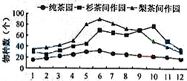
3．科技人员选取某地同一自然条件下三种不同类型的茶园．进行物种丰富度的调查，结果如图。据图判断正确的是
A．纯茶园物种数变化幅度最小，不易长生暴发性虫害
B．杉茶间作园各物种的种群密度在10月份时最大
C．梨茶间作园的营养结构在6月份时最为复杂
D．人类生产活动不会改变茶园的群落结构
4．将小鼠B细胞注入家免体内，产生免疫反应后，家兔血清能使小鼠T细胞凝集成细胞集团。而未经免疫的家兔血清不能使小鼠T细胞凝集成团。T细胞凝集现象的出现是因为
A．小鼠B细胞诱导家兔产生细胞免疫
B．小鼠T细胞诱导家兔产生体液免疫
C．小鼠B细胞和小鼠T细胞有相同抗原
D．小鼠T细胞和家兔T细胞有相同抗原
5．双脱氧核苷酸常用于DNA测序，其结构与脱氧核苷酸相似，能参与DNA的合成，且遵循碱基互补配对原则。DNA合成时，在DNA聚合酶作用下，若连接上的是双脱氧核苷酸，子链延伸终止；若连接上的是脱氧核苷酸，子链延伸继续。在人工合成体系中，有适量的序列为GTACATACATG的单链模板、胸腺嘧啶双脱氧核苷酸和4种脱氧核苷酸。则以该单链为模板合成出的不同长度的子链最多有
A．2种 B．3种 C．4种 D．5种
6.下列做法不正确的是
A.易燃试剂与强氧化性试剂分开放置并远离火源
B.用湿润的红色石蕊试纸检验氨气
C.在50mL量筒中配制0.1000mol·L⁻¹碳酸钠溶液
D.金属钠着火时，用细沙覆盖灭火
7.下列关于有机物的叙述正确的是
A.乙醇不能发生取代反应 B.C₄H₁₀ 有三种同分异构体
C.氨基酸、淀粉均属于高分子化合物 D.乙烯和甲烷可用澳的四氯化碳溶液鉴别
8.短周期元素R、T、Q、W在元素周期表中的相对位置如右下图所示，其中 T 所处的周期序数与族序数相等。下列判断不正确的是
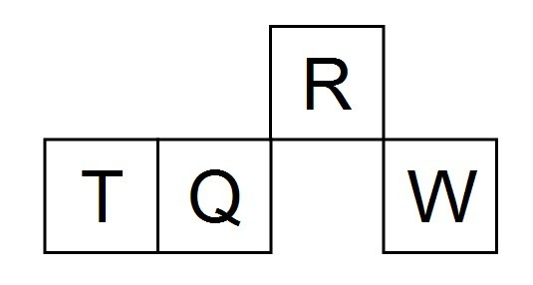
A.最简单气态氢化物的热稳定性：R > Q
B.最高价氧化物对应水化物的酸性：Q < W
C.原子半径：T > Q > R
D.含 T 的盐溶液一定显酸性
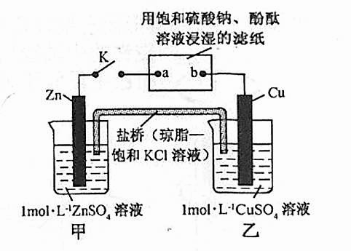
9.将右图所示实验装置的 K 闭合，下列判断正确的是
A.Cu 电极上发生还原反应
B.电子沿 Zn→a→b→Cu 路径流动
C.片刻后甲池中c(SO₄²⁻)增大
D.片刻后可观察到滤纸b点变红色
10.下列说法正确的是
A.0.5molO₃，与11.2 LO₂所含的分子数一定相等
B.25℃与60℃时，水的pH相等
C.中和等体积、等物质的量浓度的盐酸和醋酸所消耗的n ( Na0H）相等
D.2SO₂(g)+O₂(g) = 2SO₃ (g)和4SO₂(g)+wO₂(g) = 4SO₃ (g)的△H相等
11.下列物质与水作用形成的溶液能与NH₄CI反应生成 NH3 的是
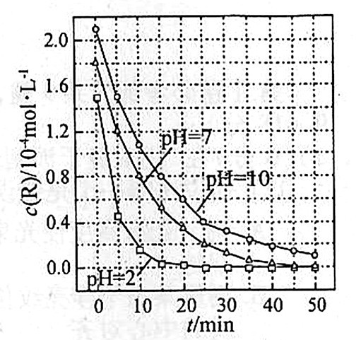
A.二氧化氮 B.钠 C.硫酸镁 D.二氧化硅
12 一定条件下，溶液的酸碱性对TiO₂光催化染料R降解反应的影响如右图所示。下列判断正确的是
A.在0-50min之间， pH =2 和 PH= 7 时 R 的降解百分率相等
B.溶液酸性越强， R 的降解速率越小
C.R的起始浓度越小，降解速率越大
D.在 20-25min之间， pH = 10 时 R 的平均降解速率为 0.04mol·L⁻¹·min⁻¹

13.一列简谐波沿x轴传播，t=0时刻的波形如图甲所示，此时质点P正沿y轴负方向运动，其振动图像如图乙所示，则该波的传播方向和波速分别是
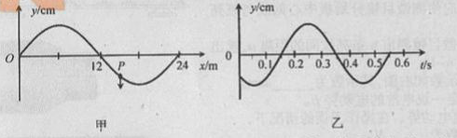
A．沿x轴负方向，60m/s B．沿x轴正方向，60m/s
C．沿x轴负方向，30 m/s D．沿x轴正方向，30m/s
14.如图，理想变压器原线圈输入电压u=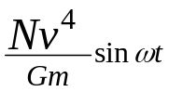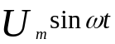，副线圈电路中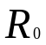为定值电阻，R是滑动变阻器。和是理想交流电压表，示数分别用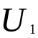和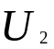表示；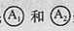是理想交流电流表，示数分别用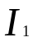和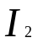表示。下列说法正确的是
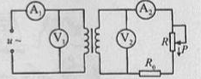
A．和表示电流的瞬间值
B．和表示电压的最大值
C．滑片P向下滑动过程中，不变、变大
D．滑片P向下滑动过程中，变小、变小
15.如图，在点电荷Q产生的电厂中，将两个带正电的试探电荷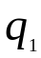、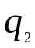分别置于A、B两点，虚线为等势线。取无穷远处为零电势点，若将、移动到无穷远的过程中外力克服电场力做的功相等，则下列说法正确的是
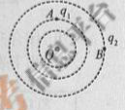
A．A点电势大于B点电势
B．A、B两点的电场强度相等
C．的电荷量小于的电荷量
D．在A点的电势能小于在B点的电势能
16．一卫星绕某一行星表面附近做匀速圆周运动，其线速度大小为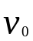假设宇航员在该行星表面上用弹簧测力计测量一质量为m的物体重力，物体静止时，弹簧测力计的示数为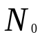，已知引力常量为G,则这颗行星的质量为
A．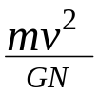 B.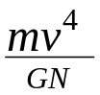
C．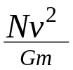 D.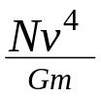
17.如图，表面光滑的固定斜面顶端安装一定滑轮，小物块A、B用轻绳连接并跨过滑轮（不计滑轮的质量和摩擦）。初始时刻，A、B处于同一高度并恰好静止状态。剪断轻绳后A下落、B沿斜面下滑，则从剪断轻绳到物块着地，两物块
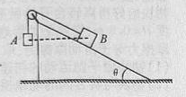
A．速率的变化量不同
B．机械能的变化量不同
C．重力势能的变化量相同
D．重力做功的平均功率相同
18．如图甲，一圆形闭合铜环由高处从静止开始下落，穿过一根竖直悬挂的条形磁铁，铜环的中心轴线与条形磁铁的中轴始终保持重合。若取磁铁中心O为坐标原点，建立竖直向下正方向的x轴，则图乙中最能正确反映环中感应电流i随环心位置坐标x变化的关系图像是
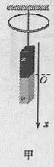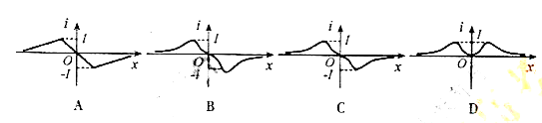

19.(18分)
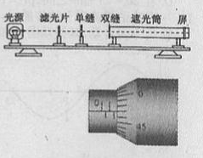
（1）（6分）在“用双缝干涉测光的波长”实验中（实验装置如图）：
①下列说法哪一个是错误的_______。（填选项前的字母）
A．调节光源高度使光束沿遮光筒轴线照在屏中心时，应放上单缝和双缝
B．测量某条干涉亮纹位置时，应使测微目镜分划中心刻线与该亮纹的中心对齐
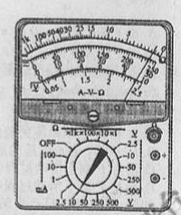
C．为了减少测量误差，可用测微目镜测出n条亮纹间的距离a，求出相邻两条亮纹间距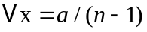
②测量某亮纹位置时，手轮上的示数如右图，其示数为___mm。
（2）（12分）某研究性学习小组欲测定一块电池的电动势E。
①先直接用多用电表测定该电池电动势。在操作无误的情况下，多用电表表盘示数如图，其示数为____V。
②然后，用电压表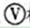、电阻箱R、定值电阻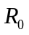、开关S、若干导线和该电池组成电路，测定该电池电动势。
（ⅰ）根据电路图，用笔画线代替导线，将实物图连接成完整电路。

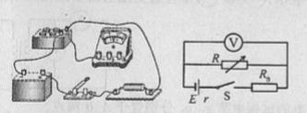
（ⅱ）闭合开关S，调整电阻箱阻值R，读出电压表相应示数U。该学习小组测出大量数据，分析筛选出下表所示的R、U数据，并计算出相应的1/R与1/U的值。请用表中数据在坐标纸上描点，并作出1/U-1/R图线。
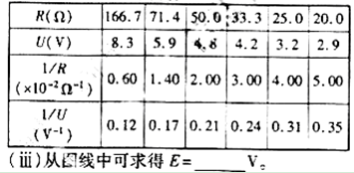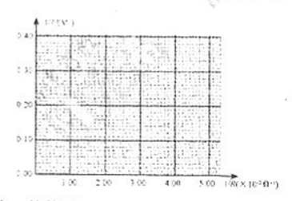
20.（15分）
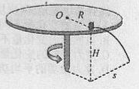
如图，置于圆形水平转台边缘的小物块随转台加速转动，当转速达到莫一数值时，物块恰好滑离转台开始做平抛运动。现测得转台半径R=0.5 m,离水平地面的高度H=0.8m,物块平抛落地过程水平位移的大小s=0.4m。设物块所受的最大静摩擦力等于滑动摩擦力，取重力加速度g=10m/s² 求：
（1）物块做平抛运动的初速度大小V₀；
（2）物块与转台间的动摩擦因数。

21.（19分）
如图，用跨过光滑定滑轮的缆绳将海面上一搜失去动力的小船沿直线拖向岸边。已知拖动缆绳的电动机功率恒为P，小船的质量为m，小船受到的阻力大小恒为f，经过A点时的速度大小为V₀，小船从A点沿直线加速运动到B点经历时间为t₁，A、B两点间距离为d,缆绳质量忽略不计。求：
（1）小船从A点运动到B点的全过程克服阻力做的功W₁；
（2）小船经过B点时的速度大小V₁；
（3）小船经过B点时的加速度大小a。
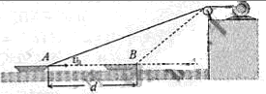
22.（20分）
如图甲，在圆柱形区域内存在一方向竖直向下、磁感应强度大小为B的匀强磁场，在此区域内，沿水平面固定一半径为r的圆环形光滑细玻璃管，环心0在区域中心。一质量为m、带电量为q（q>0）的小球，在管内沿逆时针方向（从上向下看）做圆周运动。已知磁感应强度大小B随时间t的变化关系如图乙所示，其中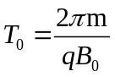。设小球在运动过程中电量保持不变，对原磁场的影响可忽略。
（1）在t=0到t=T₀ 这段时间内，小球不受细管侧壁的作用力，求小球的速度大小V₀；
（2）在竖直向下的磁感应强度增大过程中，将产生涡旋电场，其电场线是在水平面内一系列沿逆时针方向的同心圆，同一条电场线上各点的场强大小相等。试求t=T₀ 到t=1.5T₀ 这段时间内：
①细管内涡旋电场的场强大小E；
②电场力对小球做的功W。
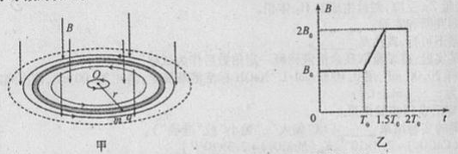

23. ( 14分）
(1)元素M 的离子与NH₄⁺所含电子数和质子数均相同，则M的原子结构示意图为＿ 。
(2)硫酸铝溶液与过量氨水反应的离子方程式为 ＿。
(3)能证明Na₂SO₃溶液中存在SO₃²⁻+H₂O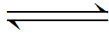HSO₃⁻+OH⁻水解平衡的事实是 ＿（填序号）。
A.滴人酚酞溶液变红，再加人H₂SO₄溶液后红色退去
B.滴人酚酞溶液变红，再加人氯水后红色退去
C.滴人酚酞溶液变红，再加人BaCl₂溶液后产生沉淀且红色退去
(4)元素X、Y 在周期表中位于向一主族，化合物Cu₂X和Cu₂Y 可发生如下转化（其中D 是纤维素水解的最终产物）:
① 非金属性X Y(填“>”或“<”)
② Cu₂Y与过量浓硝酸反应有红棕色气体生成，化学方程式为
（5）在恒容绝热（不与外界交换能量）条件下进行2A ( g ) + B ( g）2C ( g ) + D ( s）反应，按下表数据投料，反应达到平衡状态，测得体系压强升高。简述该反应的平衡常数与温度的变化关系：
物质 | A | B | C | D
起始投料/mol | 2 | 1 | 2 | 0

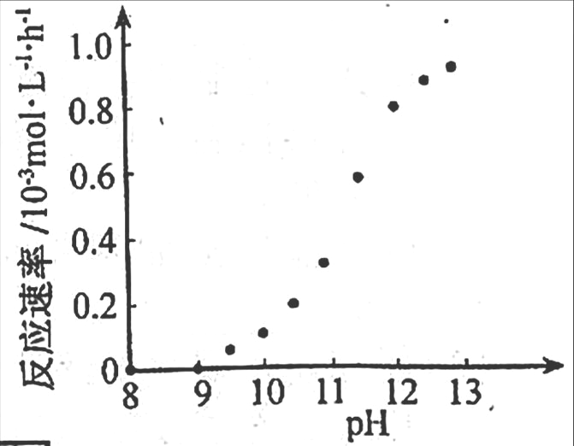
24. (16分)
(1)电镀时，镀件与电源的 极连接。
(2)化学镀的原理是利用化学反应生成金属单质沉积在镀件表面形成镀层。
① 若用铜盐进行化学镀铜，应选用＿（填“氧化剂”或“还原剂”）与之反应。
② 某化学镀铜的反应速率随镀液pH 变化如右图所示。该镀铜过程中，镀液pH 控制在12.5左右。据图中信息，给出使反应停止的方法：

(3)酸浸法制取硫酸铜的流程示意图如下
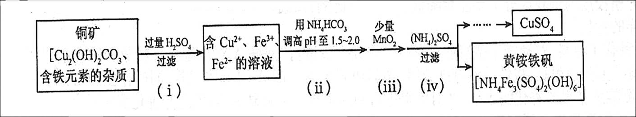
① 步骤（i）中Cu₂(OH) ₂CO₃ 发生反应的化学方程式为 。
② 步骤（ii）所加试剂起调节pH 作用的离子是 （填离子符号）。
③ 在步骤（iii）发生的反应中，1 mol MnO₂转移2 mol 电子，该反应的离子方程式为 。
④ 步骤（iv）除去杂质的化学方程式可表示为
3Fe³⁺ + NH₄⁺+2SO₄²⁻+6H₂O= NH₄Fe₃ (SO₄)₂(OH)₆＋6H ⁺
过滤后母液的pH = 2.0 , c (Fe³⁺) =a mol·L⁻¹，, c ( NH₄⁺）=b mol·L⁻¹，, c ( SO₄²⁻）= d mol·L⁻¹，该反应的平衡常数K=＿ （用含a 、b 、d 的代数式表示）。

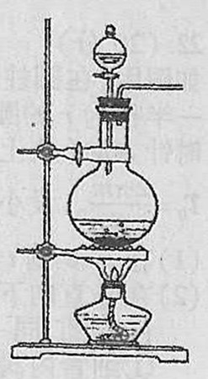
25. ( 15 分）
实验室常用MnO₂与浓盐酸反应制备Cl₂（发生装置如右图所示）。
(1)制备实验开始时，先检查装置气密性，接下来的操作依次是＿（填序号）
A.往烧瓶中加人MnO₂粉末
B.加热
C.往烧瓶中加人浓盐酸
(2)制备反应会因盐酸浓度下降而停止。为测定反应残余液中盐酸的浓度，探究小组同学提出下列实验方案：
甲方案：与足量AgNO₃溶液反应，称量生成的AgCl质量。
乙方案：采用酸碱中和滴定法测定。
丙方案：与已知量CaCO₃（过量）反应，称量剩余的CaCO₃质量。
丁方案：与足量Zn 反应，测量生成的H₂体积。
继而进行下列判断和实验：
① 判定甲方案不可行，理由是 。
② 进行乙方案实验：准确量取残余清液稀释一定倍数后作为试样。
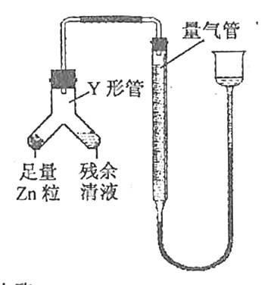
a.量取试样20.00 mL，用0 . 1000 mol·L⁻¹ NaOH标准溶液滴定，消耗22.00mL，该次滴定测得试样中盐酸浓度为 mol·L⁻¹
b.平行滴定后获得实验结果。
③ 判断丙方案的实验结果 （填“偏大”、“偏小”或“准确”）。
［已知：Ksp（CaCO₃ ) = 2.8×10⁻⁹、Ksp（MnCO₃ ) = 2.3×10⁻¹¹
④ 进行丁方案实验：装置如右图所示（夹持器具已略去）。
(i) 使Y形管中的残余清液与锌粒反应的正确操作是将 转移到 中。
(ii)反应完毕，每间隔1 分钟读取气体体积，气体体积逐次减小，直至不变。气体体积逐次减小的原因是＿（排除仪器和实验操作的影响因素）。

26．(28分)
回答下列I、Ⅱ题
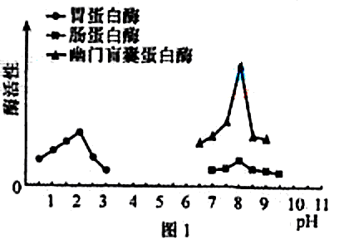
I．大菱鲆是我国重要的海水经济鱼类。研究性学习小组尝试对大菱鲆消化道中蛋白酶的活性进行研究。
(1)查询资料得知，18℃时，在不同PH条件下大菱鲆消化道各部位蛋白酶活性如图1。由图可知，在各自最适pH下。三种蛋白酶催化效率最高的是 。
(2)资料表明大菱鲆人工养殖温度常年在15一18℃之问。学习小组假设：大菱鲆蛋白酶的最适温度在15—18℃间。他们设置15℃、16℃、17℃、18℃的实验温度，探究三种酶的最适温度。
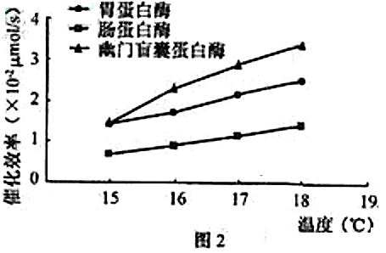
①探究实验中以干酪素为底物。干酪素化学本质是 ，可用
试剂鉴定。
②胃蛋白酶实验组和幽门盲囊蛋白酶实验组的pH应分别控制在 。
③为了控制实验温度，装有酶底物的试管应置于 中以保持恒温。单位时间内__ 可以表示蛋白酶催化效率的高低。
④实验结果如图2，据此能否确认该假设成立? 。理由是
(3)研究还发现大菱鲆消化道淀粉酶和脂肪酶含量少、活性低。所以人工养殖投放的饲料成分中要注意降低 的比例，以减少对海洋的污染。

Ⅱ．双酚A是一种化工原料，对动物生殖机能有影响。研究人员进行“双酚A对中国林蛙精巢芳香化酶水平的影响”实验。主要过程是：将性成熟雄蛙分组。实验组置于含双酚A的水体饲养，同时作空白对照。一定时间后检测雄娃精巢芳香化酶水平，并对精巢进行制片镜检。结果显示，实验组芳香化酶水平高于空白对照组，且精子发育异常。请回答：
(1)已知芳香化酶能促进雄性激素转化为雌性激素。据此推测双酚A进入雄蛙体内后，使其体内雌性激素水平 ，从而导致精子发育异常。为比较双酚A和雌性激素对精巢机能的影响，可另设置一水 体中含 的实验组。
(2)对精巢镜检时，用高倍镜观察细胞中 的形态和数目，以区分减数分裂过程不同时期的细胞，并统计精子发育异常比例。
(3)林蛙体内雌性激素分泌后经 运输到靶细胞，与靶细胞的 结合产生调节作用。

27．(12分)
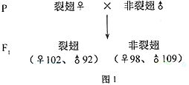
现有翅型为裂翅的果蝇新品系，裂翅(A)对非裂翅(a)为显性。杂交实验如图l。
请回答：

(1)上述亲本中，裂翅果蝇为 (纯合子／杂合子)。
(2)某同学依据上述实验结果，认为该等位基因位于常染色体上。请你就上述实验，以遗传图解的方式说明该等位基因也可能位于X染色体上 。
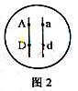
(3)现欲利用上述果蝇进行一次杂交实验，以确定该等位基因是位于常染色体还是X染色体。请写出一组杂交组合的表现型： (♀)× (♂)。
(4)实验得知，等位基因(A、a)与(D、d)位于同一对常染色体上．基因型为AA或dd的个体胚胎致死。两对等位基因功能互不影响，且在减数分裂过程不发生交叉互换。这两对等位基因 (遵循／不遵循)自由组合定律。以基因型如图2的裂翅果蝇为亲本，逐代自由交配，则后代中基因A的频率将 （上升／下降／不变)。

选考部分

28.[物理-选修3-3]（本题共有两小题，每小题6分，共12分。每小题只有一个选项符合题意）
（1）关于热力学定律和分子动理论，下列说法正确的是____。（填选项前的字母）
A．一定量气体吸收热量，其内能一定增大 B.不可能使热量由低温物体传递到高温物体
C.若两分子间距离增大，分子势能一定增大 D.若两分子间距离减小，分子间引力和斥力都增大
（2）空气压缩机的储气罐中储有1.0atm的空气6.0L,现再冲入1.0atm的空气9.0L。设充气过程为等温过程，空气可看作理想气体，则充气后储气罐中气体压强为_____。（填选项前的字母）
A．2.5atm B.2.0 atm C.1.5 atm D.1.0 atm
29. [物理-选修3-5]（本题共有两小题，每小题6分，共12分。每小题只有一个选项符合题意）
（1）关于近代物理，下列说法正确的是________。（填选项前的字母）
A．射线是高速运动的氦原子
B.核聚变反应方程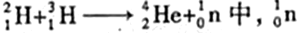表示质子
C.从金属表面逸出的光电子的最大初动能与照射光的频率成正比
D.玻尔将量子观念引入原子领域，其理论能够解释氦原子光谱的特征
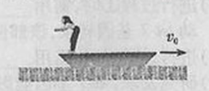
（2）如图，质量为M的小船在静止水面上以速率V₀ 向右匀速行驶，一质量为m的救生员站在船尾，相对小船静止。若救生员以相对水面速率v水平向左跃入水中，则救生员跃出后小船的速率为______。（填选项前的字母）
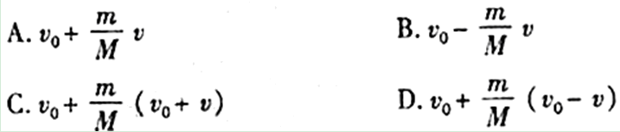

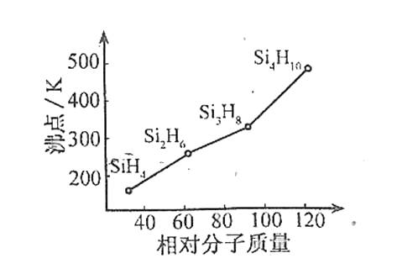
30．[化学一物质结构与性质]（13 分）
(1) 元素的第一电离能：Al＿Si（填“> ”或“< " ）。
(2) 基态M 矿＋的核外电子排布式为＿。
(3) 硅烷（Si_{n}H_{2n+2}）的沸点与其相对分子质量的变化关系如右图所示，呈现这种变化关系的原因是＿。
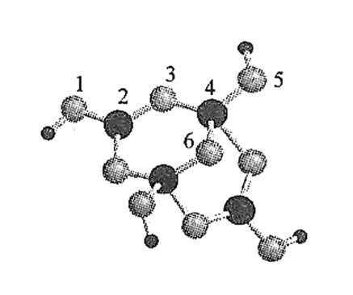
( 4 ）硼砂是含结晶水的四硼酸钠，其阴离子X^{m-}（含B、0、H 三种元素）的球棍模型如右下图所示：
① 在X^{m-}中，硼原子轨道的杂化类型有 ；配位键存在于 原子之间（填原子的数字标号）; m = （填数字）。
② 硼砂晶体由Na⁺、X^{m-}和H₂O构成，它们之间存在的作用力有（填序号）。
A.离子键 B.共价键 C.金属键 D.范德华力 E.氢键

31．[化学一有机化学基础]（13分）
对二甲苯（英文名称p-xylene，缩写为PX）是化学工业的重要原料。
(1)写出PX的结构简式 。
(2) PX 可发生的反应有 、 （填反应类型）。
(3)增塑剂（DEHP）存在如下图所示的转化关系，其中A 是PX的一种同分异构体。
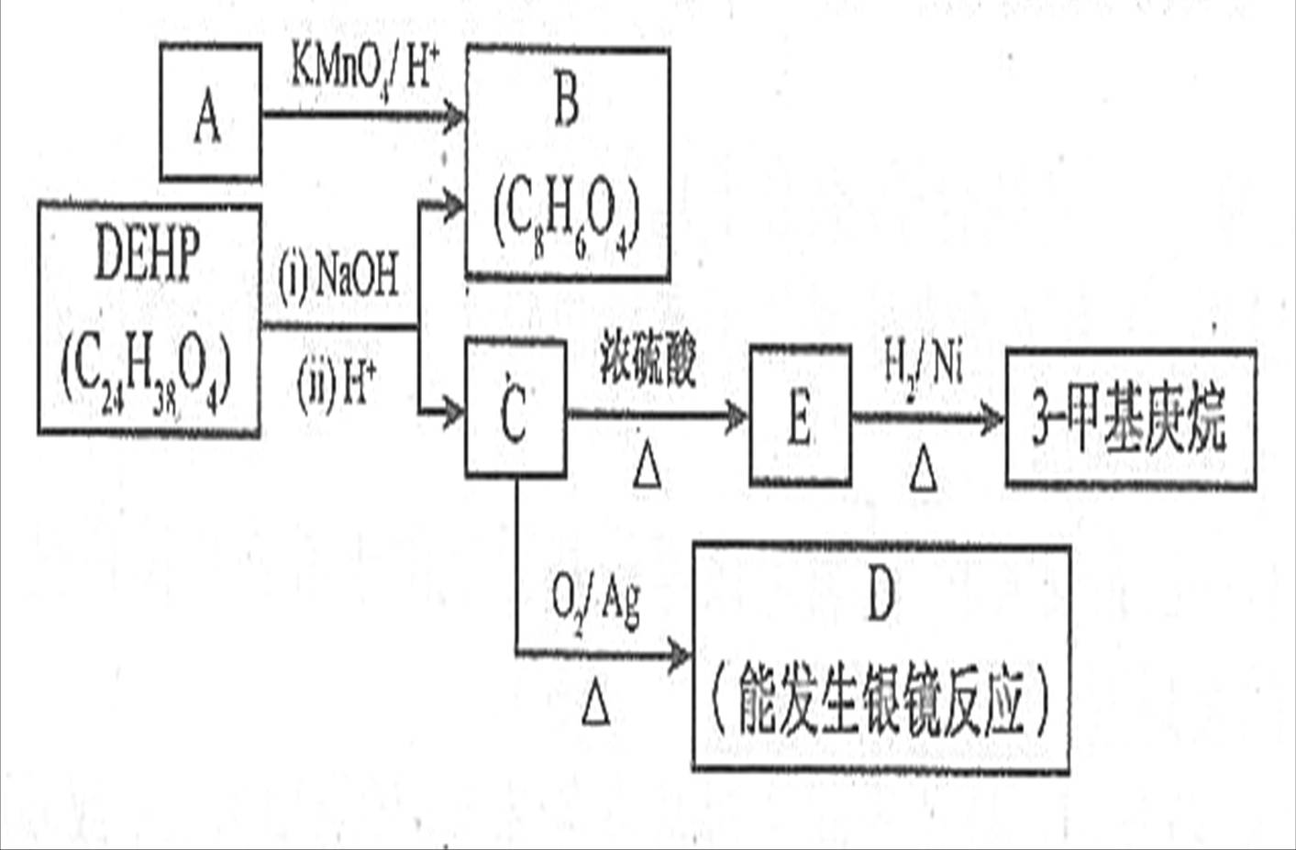
① B 的苯环上存在2 种不同化学环境的氢原子，则B 的结构简式是 。
② D 分子所含官能团是 （填名称）。
③ C 分子有1个碳原子连接乙基和正丁基，DEHP的结构简式是
( 4 ) F 是B 的一种同分异构体，具有如下特征：
a.是苯的邻位二取代物；b.遇FeCl₃溶液显示特征颜色；c.能与碳酸氢钠溶液反应。
写出F 与NaHCO₃溶液反应的化学方程式

32.[生物一现代生物科技专题]必答题(10分)
肺细胞中的let7基因表达减弱，癌基因RAS表达增强，会引发肺癌。研究人员利用基因工程技术将let-7基因导人肺癌细胞实现表达，发现肺癌细胞的增殖受到抑制。该基因工程技术基本流程如图1。
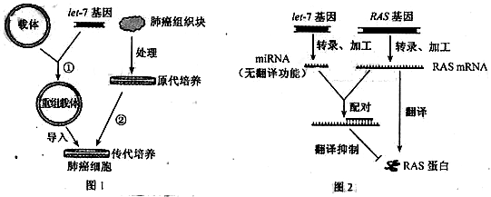

请回答：
(1)进行过程①时，需用 酶切开载体以插入let-7基因。载体应有RNA聚合酶识别和结合的部位，以驱动let-7基因转录，该部位称为 。
(2)进行过程e委时，需用 酶处理贴附在培养皿壁上的细胞，以利于传代培养。
(3)研究发现，如let-7基因能影响癌基因RAS的表达，其影响机理如图2。据图分析，可从细胞中提取.
进行分子杂交，以直接检测let-7基因是否转录。肺癌细胞增殖受到抑制，可能是由于细胞中 (RASmRNA／RAS蛋白质)含最减少引起的。

